Отчёт по лабораторной работе

Лабораторная №10

Полина Витальевна Барабаш

Содержание

# 1 Цель работы

Приобретение навыков написания программ для работы с файлами.

# 2 Выполнение работы

**Задание №1.** 1. Создайте каталог для программам лабораторной работы № 10, перейдите в него и создайте файлы lab10-1.asm, readme-1.txt и readme-2.txt.

Я создала каталог для программ лабораторной работы № 10 с помощью команды mkdir ~/work/arch-pc/lab10. Затем я перешла в него с помощью команды cd и создала файлы lab10-1.asm, readme-1.txt и readme-2.txt с помощью touch (рис. ??).

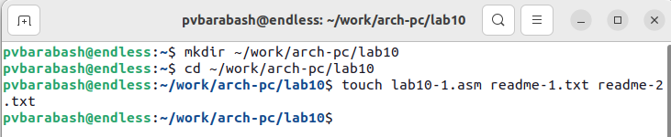

Создание каталога и файлов

**Задание №2.** Введите в файл lab10-1.asm текст программы из листинга 10.1 (Программа записи в файл сообщения). Создайте исполняемый файл и проверьте его работу.

Я ввела текст программы в lab10-1.asm, изменив название файла с readme.txt на readme-1.txt. После этого создала исполняемый файл и проверила его работу (рис. ??).

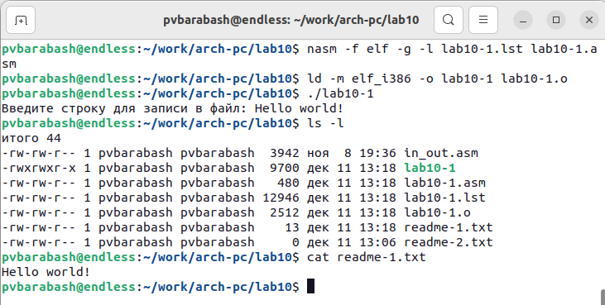

Запуск программы записи в файл сообщения

Программа работает корректно.

**Задание №3.** С помощью команды chmod измените права доступа к исполняемому файлу lab10-1, запретив его выполнение. Попытайтесь выполнить файл. Объясните результат.

С помощью команды chmod и с помощью записи прав доступа 600 (чтение и запись только для владельца), я запретила выполнение файла lab10-1. Затем попыталась его запустить и получила отказ из-за отсутствия прав доступа (рис. ??).

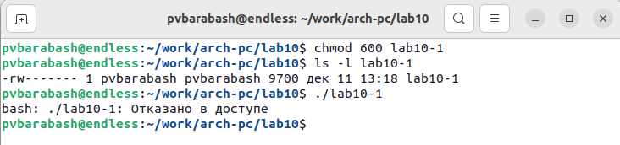

Изменение прав доступа на исполнение и запуск программы

Закономерно, что файл не был запущен, так как я запретила исполнение владельцу, то есть себе.

**Задание №4.** С помощью команды chmod измените права доступа к файлу lab10-1.asm с исходным текстом программы, добавив права на исполнение. Попытайтесь выполнить его и объясните результат.

С помощью команды chmod и с помощью записи прав доступа 700 (чтение, запись и исполнение только для владельца), я добавила права на исполнение файла lab10-1.asm. Затем попробовала запустить его и увидела сообщения “нет управления заданиями” и “команда не найдена”(рис. ??).

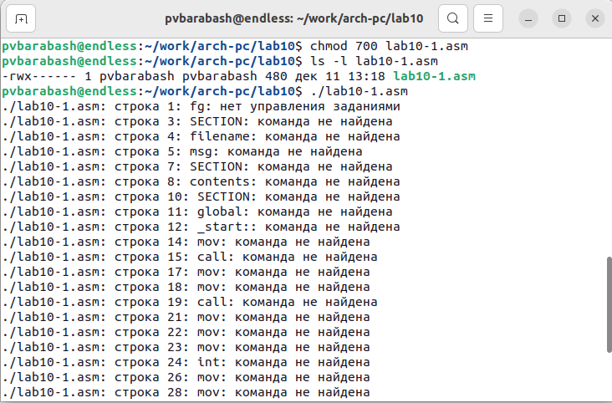

Добавление прав на исполнение и запуск файла lab10-1.asm

Такой результат получается от того, что код программы необходимо перевести на машинный язык, без этого не возмножно его выполнить.

**Задание №5.** В соответствии с вариантом в таблице 10.4 предоставить права доступа к файлу readme-1.txt представленные в символьном виде, а для файла readme-2.txt – в двочном виде. Проверить правильность выполнения с помощью команды ls -l.

Мой вариант второй. Я использовала команду chmod для предоставления прав доступа к readme-1.txt, представленные в символьном виде. Я проверила правильность с помощью команды ls -l (рис. ??).

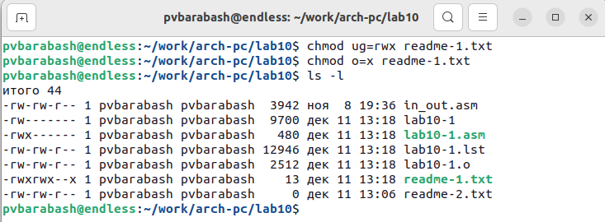

Предоставление прав доступа в символьном режиме и проверка правильности

Затем я попыталась предоставить права доступа и для файла readme-2.txt в двочном виде. Однако система выдавала ошибку “неверный режим”. Изучение дополнительной информации, кажется, свидетельствует, что задавать режим можно символьно или восьмерично. Я задала восьмерично из-за этой проблемы (рис. ??).

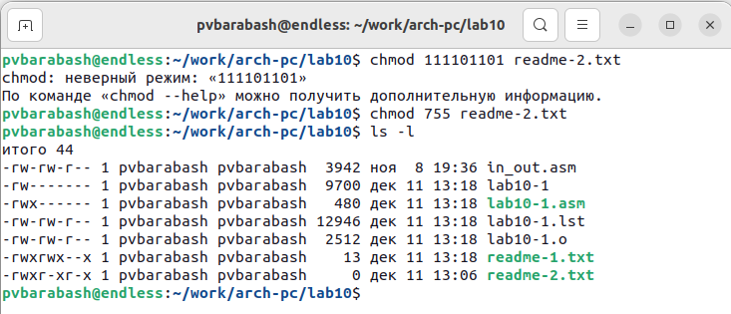

Предоставление прав доступа в числовом режиме и проверка правильности

# 3 Выполнение самостоятельной работы

**Задание №1.** Напишите программу работающую по следующему алгоритму:

• вывод приглашения “Как Вас зовут?”

• ввести с клавиатуры свои фамилию и имя

• создать файл с именем name.txt

• записать в файл сообщение “Меня зовут”

• дописать в файл строку введенную с клавиатуры

• закрыть файл

Создать исполняемый файл и проверить его работу. Проверить наличие файла и его содержимое с помощью команд ls и cat.

Я создала файл lab10-1-iw.asm и написала в нём программу. Я создала исполняемый файл и проверила работу программы, наличие файла и его содержимое (рис. ??).

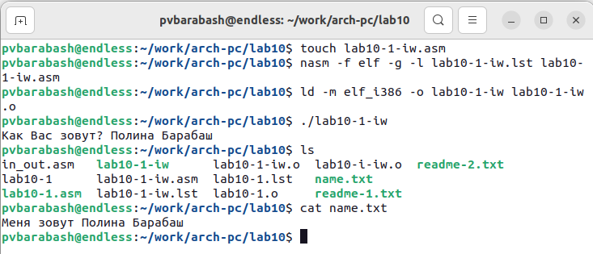

Работа программы по заданному алгоритму

Всё правильно.

# 4 Выводы

Я приобретела навыки написания программ для работы с файлами. Узнала, как создавать файлы в программе, как предоставлять права доступа в разных режимах.